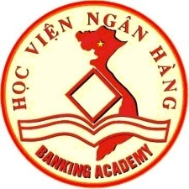 | SƠ LƯỢC LÝ LỊCH GIẢNG VIÊN  (Thông tư số 09/2009/TT-BGDĐT ngày 07/5/2009 của Bộ trưởng BGD&ĐT)
I . LÝ LỊCH SƠ LƯỢC
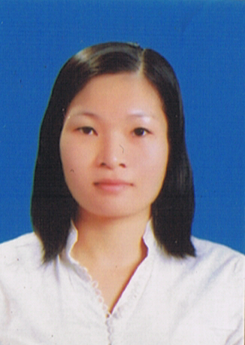 | 1. Họ và tên : Nguyễn Lan Anh Giới tính: Nữ  2. Ngày, tháng, năm sinh: 30.5.1983  3. Nơi sinh: Quảng Ninh
4. Quê quán: Xã Quang Bình, Huyện Kiến Xương, Tỉnh Thái Bình.
5. Dân tộc: Kinh
6. Nơi ở hiện nay: Số 7, Ngõ 2, Thành Cổ, Vệ An, Bắc Ninh
7. Học vị cao nhất: Tiến sĩ
Năm: 2016 | ; Nước nhận học vị: Việt Nam
8. Chức danh khoa học cao nhất:
Năm bổ nhiệm:
9. Chức vụ (hiện tại hoặc trước khi nghỉ hưu): không
10. Đơn vị công tác (hiện tại hoặc trước khi nghỉ hưu): Học viện Ngân hàng – Phân viện Bắc Ninh
11. Địa chỉ liên lạc: Số 7, Ngõ 2, Thành Cổ, Vệ An, Bắc Ninh.
Điện thoại liên hệ: CQ: | NR: | DĐ: 0983.304.197
Fax: | Email: Anhnl.bn@hvnh.edu.vn

II . QUÁ TRÌNH ĐÀO TẠO
1. Đại học:
- Hệ đào tạo: Chính quy
- Nơi đào tạo: Đại học Khoa học Xã hội và Nhân văn
- Ngành học: Triết học
- Nước đào tạo: Việt Nam  - Bằng đại học 2: | Năm tốt nghiệp: 2005  Năm tốt nghiệp:
2. Sau đại học
a) Thạc sĩ chuyên ngành: Triết học
- Năm cấp bằng: 2009
- Nơi đào tạo: Đại học Khoa học Xã hội và Nhân văn
b) Tiến sĩ chuyên ngành: Triết học
- Năm cấp bằng: 2016
- Nơi đào tạo: Học viện Khoa học Xã hội
- Tên luận án: Nhân sinh quan Phật giáo và ảnh hưởng của nó đến tư tưởng chính trị Thời Lý-Trần.
3. Ngoại ngữ: | 1: Tiếng Anh  2: | Mức độ sử dụng: B2 (châu âu)  Mức độ sử dụng:
III . QUÁ TRÌNH CÔNG TÁC CHUYÊN MÔN
Thời gian | Nơi công tác | Công việc đảm nhiệm
Từ 2006 đến nay | Học viện Ngân hàng – Phân viện Bắc Ninh | Giảng dạy
IV. QUÁ TRÌNH NGHIÊN CỨU KHOA HỌC (trong nước và quốc tế)
1. Các đề tài nghiên cứu khoa học đã và đang tham gia:
TT | Tên đề tài nghiên cứu | Năm bắt đầu/Năm hoàn thành | Đề tài cấp (NN, Bộ, ngành, trường) | Trách nhiệm tham gia trong đề tài
2. Các công trình khoa học (bài báo khoa học, báo cáo hội nghị khoa học, sách chuyên khảo…) đã công bố:
TT | Tên công trình | Năm công bố | Tên tạp chí
1 | Phật giáo và tính cách con người | 2012 | Khoa học công nghệ và môi trường bộ công an
2 | Phật giáo thời Lý-Trần | 2012 | Khoa học công nghệ và môi trường bộ công an
3 | Sự phát triển của Phật giáo Việt Nam thời Lý-Trần | 2013 | Nhân lực Khoa học xã hội
4 | Giáo dục khoa cử thời Lý-Trần | 2013 | Tạp chí khoa học giáo dục
5 | Tư tưởng tiết kiệm của Hồ Chí Minh và ý nghĩa của nó trong phát triển kinh tế của Việt Nam hiện nay | 2014 | Kỷ yếu Hội thảo khoa học, Khoa LLCT, Học viện Ngân hàng
6 | Phật giáo với sự phát triển tư tưởng chính trị từ khởi nguyên đến thời Lý-Trần | 2015 | Giáo dục lý luận
7 | Triết lý nhân sinh của thiền Đại thừa thời Lý-Trần | 2015 | Khoa học xã hội Việt Nam
8 | Vệ sinh an toàn thực phẩm, vấn đề cốt lõi trong phát triển nông nghiệp ở Việt Nam hiện nay | 2015 | Kỷ yếu Hội thảo khoa học, Khoa LLCT, Học viện Ngân hàng
9 | Hồ Chí Minh với tư tưởng tiết kiệm | 2016 | Lịch sử Đảng
10 | Giải pháp phát triển khoa học công nghệ trong thời kỳ hội nhập kinh tế quốc tế hiện nay | 2016 | Kỷ yếu Hội thảo khoa học, Khoa LLCT, Học viện Ngân hàng

V. HƯỚNG DẪN BẢO VỆ THÀNH CÔNG TRÌNH ĐỘ THẠC SĨ, TIẾN SĨ
TT | Họ và tên | Trình độ |  | Trách nhiệm |  | Thời gian hướng dẫn  Từ… đến… | Cơ sở đào tạo | Năm bảo vệ
TT | Họ và tên | Thạc sĩ | Tiến sĩ | Chính | Phụ | Thời gian hướng dẫn  Từ… đến… | Cơ sở đào tạo | Năm bảo vệ

Xác nhận của cơ quan | Bắc Ninh, ngày 26 tháng 2 năm 2017  Người khai kí tên  (Ghi rõ chức danh, học vị)  TS Nguyễn Lan Anh

